**ANALISIS FAKTOR YANG BERHUBUNGAN DENGAN TINGKAT KECEMASAN IBU MASA PRA MENOPAUSE   
DI DESA CIKADUWETAN**

**SKRIPSI**

Diajukan Untuk Memenuhi Salah Satu Syarat Memperoleh

Gelar Sarjana Pada Program Studi S1 Keperawatan

Sekolah Tinggi Ilmu Kesehatan Kuningan

Disusun Oleh:

**RENI ANGGRAENI  
CKR0180031**



**PROGRAM STUDI S1 KEPERAWATAN  
SEKOLAH TINGGI ILMU KESEHATAN KUNINGAN  
KUNINGAN   
2022**

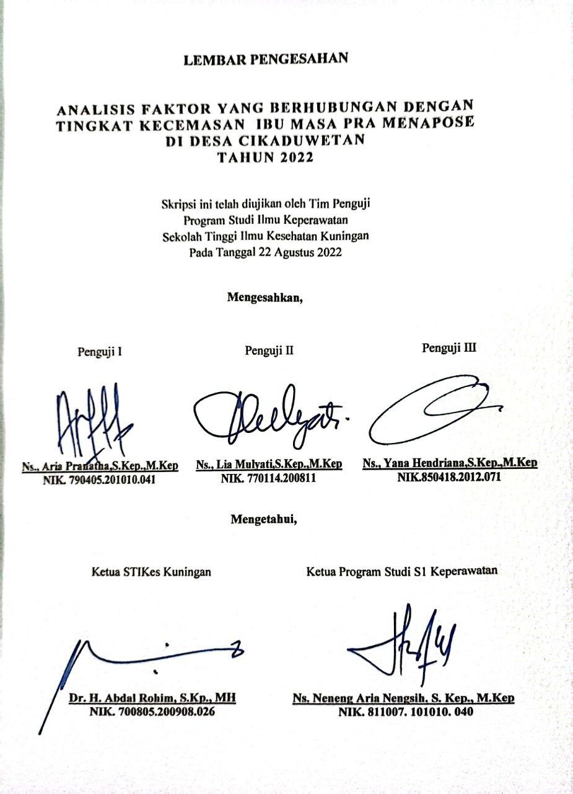

# PROGRAM STUDI S1 KEPERAWATAN

**SEKOLAH TINGGI ILMU KESEHATAN KUNINGAN SKRIPSI, AGUSTUS 2022**

**RENI ANGGRAENI**

**CKR0180031**

# ABSTRAK

**ANALISIS FAKTOR YANG BERHUBUNGAN DENGAN TINGKAT KECEMASAN IBU MASA PRA MENOPAUSE DI DESA CIKADUWETAN**

xvii + 6 bab + 93 halaman + 12 tabel + 2 bagan + 12 lampiran

Provinsi Jawa Barat, jumlah wanita menapose meningkat setiap tahun dengan jumlah tercatat 13,01 juta. Sebagian besar perempuan mulai mengalami gejala premenopause pada usia 40 dan puncaknya tercapai pada usia 50 tahun. Wanita rentan mengalami kecemasan saat memasuki masa menepouse. Penelitian ini Faktor Yang Berhubungan Dengan Tingkat Kecemasan Ibu Masa Pra Menepose Di Desa Cikaduwetan 2022.

Metode penelitian ini adalah Jenis penelitian analitik dengan rancangan *cross sectional.* Populasi ibu pra menapose yang berusia 40-50 tahun di Desa Cikaduwetan dengan jumlah seluruhnya 226 orang. Berdasarkan *Propitionate Strarified Random sampling* diperoleh sebanyak 145 responden. Instrumen menggunakan kuesioner. Analisis univariat menggunakan distribusi frekuensi dan analisis bivariat menggunakan *Rank Spearmen*.

Penelitian menunjukan sebagian besar berusia 46-55 tahun (47,6%), pengetahuan cukup (53,8%), berpendidikan SD (43,4%), tidak bekerja (53,8%), kecemasan sedang (49,7%). Terdapat hubungan usia dengan kecemasan dengan p-value = 0,713, pengetahuan (p-value=0,001), tidak terdapat hubungan antara tingkat pendidikan (p-value = 0,258) dan pekerjaan (p-value=0,410) dengan kecemasan.

usia dan pengetahuan berhubungan dengan kecemasan dan tingkat pendidikan, pekerjaan tidak berhubungan dengan kecemasan.

Kecemasan ibu dapat diatasi dengan lebih mendekatkan diri kepada agama seperti pendekatan terapi zikir, murottal dan lainnya

Kata kunci : faktor-faktor, kecemasan, pramenopause

Kepustakaan : (18 Buku, 15 Jurnal 2012-2021)

**NURSING STUDY PROGRAM**

**INSTITUTE OF HEALTH SCIENCE KUNINGAN**

**THESIS, AUGUST 2022**

**RENI ANGGRAENI**

**CKR0180031**

# ABSTRACT

**ANALYSIS OF FACTORS RELATED TO ANXIETY LEVEL OF PRE-MENOPAUSE MOTHERS IN CIKADUWETAN VILLAGE**

xvii + 6 chapters + 93 pages + 12 tables + 2 charts + 12 appendices

Premenopause is a physiological condition in women who have entered the aging process. Most women start experiencing premenopausal symptoms at age 40 and peak at age 50. Women are prone to experiencing anxiety when entering menopause. In this study, factors related to the level of anxiety of pre-menopausal mothers in Cikaduwetan village 2022.

This research method is an analytic research type with a cross sectional design.

The population of pre-menopausal mothers aged 40-50 years in Cikaduwetan

Village with a total of 226 people. Based on Propitionate Strarified Random

Sampling obtained as many as 145 respondents. The instrument uses a

questionnaire. Univariate analysis using frequency distribution and bivariate

with Spearmen Rank analysis.

The results showed that most of them were aged 46-55 years (47.6%), sufficient knowledge (53.8%), elementary school education (43.4%), not working (53.8%), moderate anxiety (49.7 %). There is a relationship between age and anxiety with p-value = 0.713, knowledge (p-value = 0.001), there is no relationship between education level (p-value = 0.258) and occupation (p-value = 0.410) with anxiety.

It is concluded that age and knowledge are related to anxiety and education level, work is not related to anxiety. Mother's anxiety can be overcome by getting closer to religion such as remembrance therapy approaches, murottal and others

Keywords : factors, anxiety, premenopause

Literature : (18 Books, 15 Journals 2012-2021)

# DAFTAR ISI

**LEMBAR PERSETUJUAN i**

**LEMBAR PERSEMBAHAN ii**

**LEMBAR PERNYATAAN iii**

**PROGRAM STUDI S1 KEPERAWATAN iv**

**ABSTRAK iv**

**ABSTRACT v**

**KATA PENGANTAR vi**

**DAFTAR ISI viii**

**DAFTAR TABEL xi**

**DAFTAR BAGAN xiii**

**DAFTAR LAMPIRAN xiv**

**BAB I 1**

**PENDAHULUAN 1**

1.1. Latar Belakang 1

1.2. Rumusan Masalah 6

1.3. Tujuan Penelitian 6

1.4. Manfaat Penelitian 7

1.5. Keaslian Penelitian 8

**BAB II 13**

**TINJAUAN TEORI 13**

2.1. Konsep Kecemasan 13

2.1.1. Pengertian Kecemasan 13

2.1.2. Tingkat Kecemasan 13

2.1.3. Jenis – jenis Kecemasan 15

2.1.4. Tanda dan gejala kecemasan 16

2.1.5. Faktor-faktor Penyebab Kecemasan 17

2.1.6. Dampak Kecemasan 18

2.2. Konsep Pra Menapose 20

2.3. Kerangka Teori 32

**BAB III 33**

**KERANGKA KONSEP,DEFINISI OPERASIONAL DAN HIPOTESIS 33**

3.1. Kerangka Konsep 33

3.2. Definisi Oprasional 34

3.3. Hipotesis 35

**BAB IV 36**

**METODE PENELITIAN 36**

4.1. Jenis dan Rancangan Penelitian 36

4.2. Variabel Penelitian 36

4.3. Populasi dan Teknik Pengambilan Sampel Populasi 37

4.4. Instrumen Penelitian 41

4.5. Validitas dan Reabilitas Data 42

4.6. Teknik Pengumpulan Data 43

4.7. Rancangan Analis Data 45

4.8. Etika Penelitian 48

4.9. Lokasi dan Waktu Penelitian 49

**BAB V 50**

**HASIL PENELITIAN DAN PEMBAHASAN 50**

5.1. Hasil Penelitian 50

5.2. Pembahasan 56

**BAB VI 69**

**SIMPULAN DAN SARAN 69**

6.1. Simpulan 69

6.2. Saran 70

**DAFTAR PUSTAKA 71**

**LAMPIRAN 74**

# DAFTAR TABEL

# 

Tabel 1. 1 Keaslian Penelitian 8

Tabel 3. 1 Definisi Oprasional 34

Tabel 4. 1 Sampel Penelitian 40

Tabel 5. 1 Distribusi Frekuensi Usia Ibu Pra Menapose Di Desa Cikaduwetan Tahun 2022.................................................................................................................................50

Tabel 5. 2 Distribusi Frekuensi Dari Pengetahuan Pada Ibu Pra Menapose Di Desa Cikaduwetan Tahun 2022 50

Tabel 5. 3 Distribusi Frekuensi Dari Pendidikan Pada Ibu Pra Menapose Di Desa Cikaduwetan Tahun 2022 51

Tabel 5. 4 Distribusi Frekuensi Dari Pekerjaan Pada Ibu Pra Menapose Di Desa Cikaduwetan Tahun 2022 51

Tabel 5. 5 Distribusi Frekuensi Dari Kecemasan Pada Ibu Pra Menapose Di Desa Cikaduwetan Tahun 2022 52

Tabel 5. 6 Hubungan Usia Dengan Kecemasan Pada Ibu Pra Menapose Di Desa Cikaduwetan Tahun 2022 52

Tabel 5. 7 Hubungan Pengetahuan Dengan Kecemasan Pada Ibu Pra Menapose Di Desa Cikaduwetan Tahun 2022 53

Tabel 5. 8 Hubungan Pendidikan Dengan Kecemasan Pada Ibu Pra Menapose Di Desa Cikaduwetan Tahun 2022 54

Tabel 5. 9 Hubungan Pekerjaan Dengan Kecemasan Pada Ibu Pra Menapose Di Desa Cikaduwetan Tahun 2022 55

# DAFTAR BAGAN

Bagan 2. 1 Kerangka Teori 32

Bagan 3. 1 Kerangka Konsep 33

# DAFTAR LAMPIRAN

Lampiran 1 Jadwal Penelitian 75

Lampiran 2 Surat Izin Studi Pendahuluan 76

Lampiran 3 Surat Balasan Izin Studi Pendahuluan 77

Lampiran 4 Surat Izin Penelitian 78

Lampiran 5 Surat Balasan Izin Penelitian 79

Lampiran 6 Surat Permohonan Menjadi Responden 80

Lampiran 7 Lembar Informed consent 81

Lampiran 8 Kisi-kisi Kuesioner 82

Lampiran 9 Kuesioner Kecemasan 83

Lampiran 10 Kuesioner Pengetahuan 84

Lampiran 11 Hasil Uji Penelitian 86

Lampiran 12 Daftar Riwayat Hidup 89